Отдел по образованию
МО «Дорогобужский район»

Методический листок «Внимание: опыт»
Выпуск 6 (сентябрь 2013)
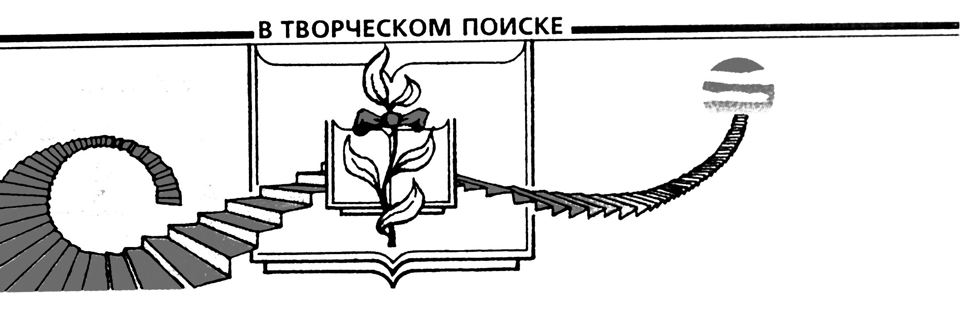

Проблемные вопросы инклюзивного образования
в деятельности дошкольного образовательного учреждения
общеразвивающей направленности

Дети с ОВЗ – дети
со специальными потребностями.
Л.А.Петрина, педагог-психолог
МБДОУ детский сад «Теремок»
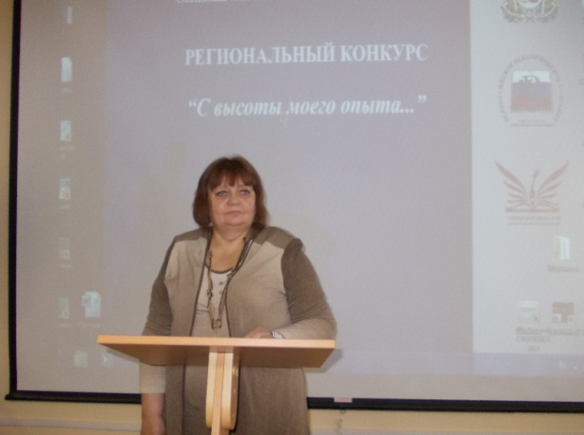
Когда возникает проблема?
Тогда, когда мы заинтересовались чем-либо и начали искать пути достижения цели.
Когда я первый раз услышала словосочетание «инклюзивное образование», не обратила особого внимания. Но говорить об этом стали все чаще, и не только говорить, – появились документы, в которых обозначены вопросы инклюзивного образования в дошкольных учреждениях: федеральные государственные требования, новый закон «Об образовании в Российской Федерации», программа «От рождения до школы».
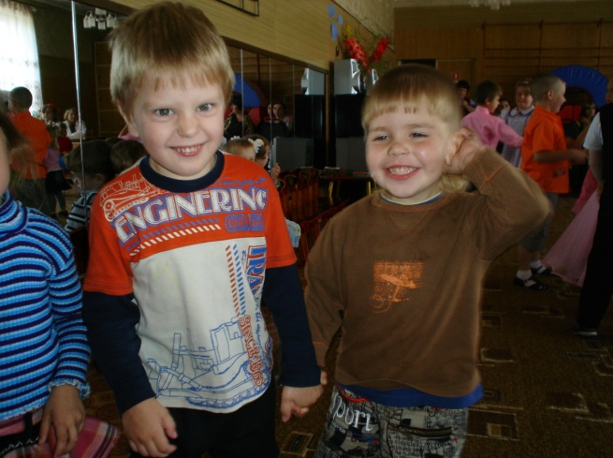
Каждый ребенок особенный, мы знаем об этом. Но есть дети, о которых говорят «особенный» не с целью подчеркнуть уникальность его способностей, а для того, чтобы обозначить отличающие его потребности. В настоящее время назрела необходимость не молчать о том, что у нас есть такие дети, а найти возможность помочь им адаптироваться к жизненным условиям.
Семья ребенка с ограниченными возможностями сталкивается с проблемой доступности образовательных услуг, возможности полноправного участия в жизни общества.
Проанализировав состояние дел в период с 2001 по 2012 годы, можно сделать вывод:
% детей с ограниченными возможностями, посещающих детский сад, велик.
Если есть дети, с ними надо работать.

«Нельзя выводить детей туда, где их не понимают» (Налбандян О.Г., первый проректор МСГИ, доктор физико-математических наук).
Несмотря на то что отношение к детям с ограниченными возможностями в настоящее время изменилось, существует ряд проблем, которые не просто решить в дошкольном учреждении (мы сейчас не говорим о тех регионах, где есть специализированные учреждения, которые, несомненно, должны продолжать функционировать и развиваться):
- Недостаточное обеспечение воспитательно-образовательного процесса нормативно- правовой базой;
- в ДОУ бытовые условия не соответствуют требованиям: ширина дверных проемов, этажность, отсутствие пандусов, планировка групповых помещений, наличие тьютора (все это не дает возможности работать с детьми, у которых сложные нарушения опорно-двигательного аппарата);
- отсутствуют специалисты – учитель – дефектолог, врач, социальные работники, психологи (часто необходима комплексная помощь всех специалистов);
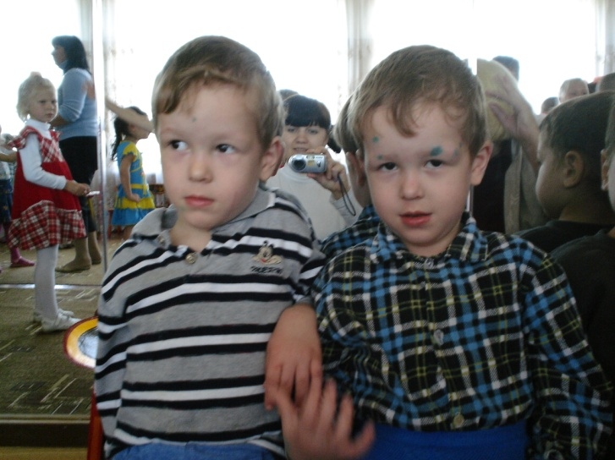
- нет специального оборудования и современных технических средств обучения для коррекционных занятий, недостаточно разработано новых технологий обучения, позволяющих педагогам инклюзивной практики успешно включать в воспитательно-образовательный процесс всех детей:
- уровень компетентности педагогов, работающих непосредственно с детьми не соответствует требованиям – они замечательные педагоги, но у них нет теоретических знаний для работы в режиме инклюзии;
- особое внимание следует уделить оказанию ранней комплексной помощи детям с ограниченными возможностями, что часто бывает невозможно по следующим причинам:
  - диагноз не всегда поставлен вовремя, (правильно),
  - родителям сложно принять и понять, что их ребенок не такой как все – они стесняются его, считают себя (или других) виноватыми, прячут ребенка от окружающих,
  - родители других воспитанников негативно относятся к таким детям в группе;
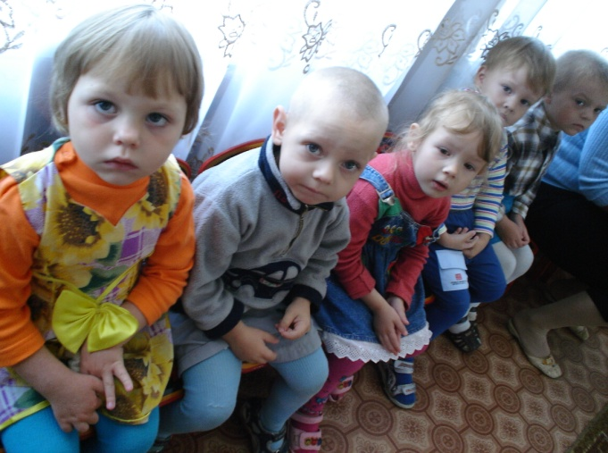
- в районе нет скоординированной системы включения детей с ограниченными возможностями в образовательный процесс ДОУ.
Мы видим, что проблема инклюзивного образования в дошкольном учреждении комплексная. Но это не значит, что она не решаема.

В детском саду «Теремок» всегда рады всем детям и их родителям.

